＊彩虹班(大)＊ ＊＊
編輯紀錄：蔡欣倚老師、顏裕純老師

主題名稱：各行各業
活動名稱：你想要的工作是？
活動內容：
老師讓小朋友一起討論牙醫生的工作是什麼？老師的工作是什麼？
科均：要幫我裝飯。 宥竹：避免蛀牙。 宥芸：牙醫可以幫你修牙。
欣芸：老爺爺會換假牙一排的。承侒：換新的牙齒。 柏霆：帶小朋友運動。
欣芸：老師帶小朋友出去玩。 品文：照顧小朋友。 鈞任：老師要打電腦。
威棣：老師要拖地掃地。 善允：教小朋友讀書。詩涵：照顧小朋友幫我擦。
博勛：照顧小朋友不要受傷。 劭哲：老師在上課教主題課。
品緁：老師上主題課。 沛穎：老師還要跟我爸爸媽媽講電話。
品翔：教小朋友東西，還有午休要印單子給我帶回家。
老師展示各行各業的圖片，和幼生討論:你長大後想做什麼工作?請幼生輪流發言，最後請幼生將自己長大後想做的工作畫下來後進行分享。
伊菱：我想要當護士，因為我想照顧大家。伯樂：我要開飛機，我喜歡這個工作。
可晴：我想要去上班，這樣才可以打電腦。奕彤：我要當蓋房子的工人。
芝妤：我想當護士，因為我喜歡照顧大家。劭哲：我長大要送信。
宇宸：我想當警察保護大家抓壞人。柏霆：我想要當警察，因為可以抓壞人。
科均：我想當郵差，可以送信。欣芸：我想當麵包師傅想要做麵包。
宛育：我想當護士，因為護士可以幫忙打針。博勛：我要當警察因為他很酷。
沛穎：我想當消防員，因為可以救別人。林聖：我要當阿兵哥，因為可以開戰車。
品翔：我想在動物園工作，可以看很多動物。威棣：我要當阿兵哥，因為我喜歡。
詩涵：我想開飛機，可以載別人去美國。齊均：我要當警察，可以開警察車很酷。
鈞任：我要當警察，可以把壞人打死。昱仲：我要當交通警察指揮交通。
品緁：當商店的店員，我喜歡賣東西。品言：我要當醫生，幫忙照顧人。
承侒：我想要當老師，因為我喜歡照顧小孩。善允：當運動員，要多運動才會像爸爸一樣強壯。
小朋友對職業都好有興趣，雖然現在只是分享但是他們可以有非常豐富的想法，透過繪圖更能表現出他們對自己長大要做的工作更有自信心。
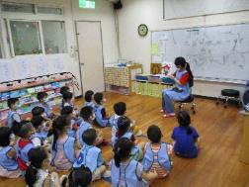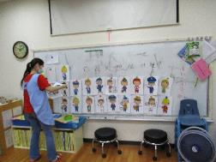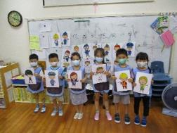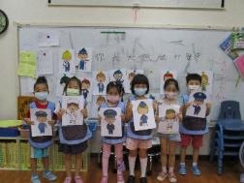

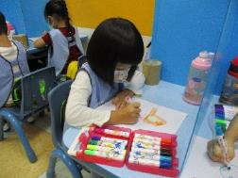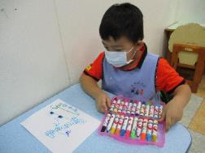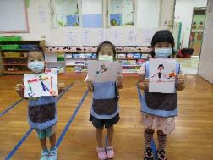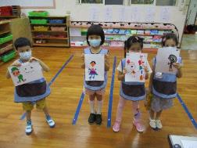

活動名稱：服裝設計師
活動內容：
老師請小朋友展示自己身上的衣服，請幼生說出各種服裝不同的地方及特點，並請孩子說自己喜歡的服裝風格，最後利用圖畫紙設計自己喜歡的衣服。
伊菱：我的衣服是點點灰色我穿裙子。品文：衣服是綠色的橫條，褲子是線條。
伯樂：衣服很多球，褲子上是蜘蛛人。可晴：我衣服有小兔子，褲子上有蝴蝶結。
若絜：衣服是芭蕾舞褲子是沒有圖案。
宇宸：衣服有閃電俠超人，褲子沒有裝飾。
宥竹：衣服上面有星星蝴蝶結和英文字母。欣芸：衣服有高飛狗和布魯托。

柏霆：我衣服有像熊一樣的圖案，褲子是黑色。宛育：我衣服是黃色花朵的洋裝。

博勛：衣服有英文字和數字褲子是鬼滅之任。品緁：衣服有凱蒂貓小熊英文字母。
善允：衣服有紅色汽車，褲子有小熊。承侒：衣服美國隊長鋼鐵人和神力女超人。
威棣：衣服是鹹蛋超人褲子是鬼滅之任。劭哲：衣服有哆啦A夢，褲子是格子的。
齊均：我的衣服上有小小兵和線條也有數字10。
品翔：衣服有藍色橫線海浪圖案，褲子是點點。
詩涵：衣服有佩佩豬在跳繩，褲子是牛仔洞洞褲。
沛穎：是roots的衣服有英文名子，褲子是水彩。
鈞任：我的衣服有柚子騎腳踏車，褲子有天除鼠車車。
昱仲：我的衣服是彩虹衣和愛心，褲子的是沒有顏色牛仔褲。
林聖：衣服上是普悠瑪火車和軌道，褲子是汽車的有動物是熊。
芝妤：我的衣服沒有圖案上面有扣子袖子有花邊，褲子沒圖案。
科均：我的衣服有熊和袖子上是英文字，褲子是鞋子包包的圖案。
小朋友在介紹自己的衣服很有想法一點都不會害羞，老師讓小朋友自己設計衣服他們也是想像力豐富，真的是架式十足。
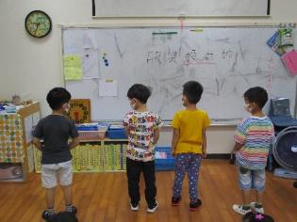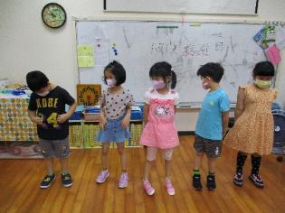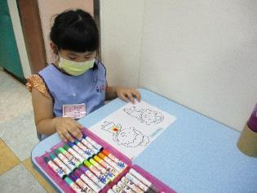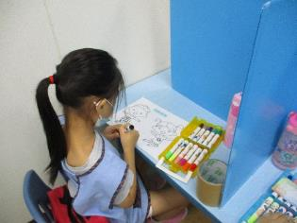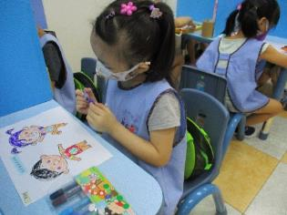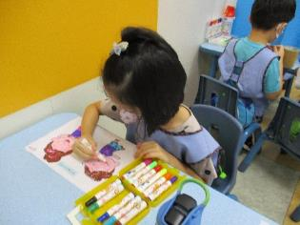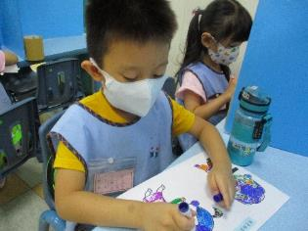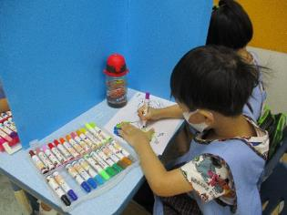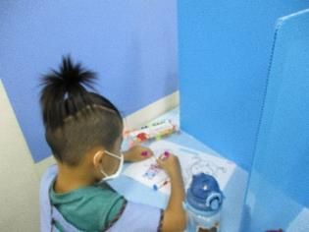
活動名稱：厲害的廚師
活動內容：
老師請幼生穿上廚師的圍兜，請孩子說說這是什麼職業？
宇宸：是廚師。
師：我今天邀請的朋友是廚師，廚師很重要，請問廚師都做什麼事？
欣芸：煮大家的飯。 若絜：煮飯。 劭哲：烤土司。
善允：烤麵包、送菜。 鈞任：幫忙煮菜。 承侒：幫忙煮飯。
詩涵：擦桌子。 品翔：做冰淇淋、甜點、擺餐具。 伊菱：洗碗。
師：小朋友你們剛剛說的大部分是服務生在做的，廚師主要是在廚房料理食物。品翔：泰式。 師：泰式感覺吃起來怎麼樣？ 品翔：鹹鹹的。
品翔：法式。 師：法式是什麼？ 品翔：甜甜的。
師和幼生討論廚師可分哪些不同的類別？（透過圖片來介紹，例：中式、西式、日式..等）
小廚師展示日式的廚師圖。
師：日式是什麼？ 品翔：壽司。 師：請問日式有什麼料理？
沛穎：壽司，吃起來甜甜的。 品翔：烏龍麵。 奕彤：烏龍麵吃起來鹹鹹的。
宇宸：吃起來有點辣。 齊均：還有讚崎烏龍麵，吃起來很好吃。
詩涵：肉鬆，在家裡會吃的到。是肉鬆壽司。 品文：小黃瓜。
師：吃日式料理會沾一個東西辣辣的，綠綠的是什麼？
幼生：瓦沙米。 師：哇沙米是秋葵，吃什麼會沾？
幼生：生魚片。 師：生魚片要去哪裡吃？
伊菱：壽司店。
宛育：愛買。
小廚師接著展示中式的廚師圖。
師：請問中式的食物有哪些？
昱仲：咖哩。 品言：義大利麵。 品翔：炒飯。 柏霆：炒高麗菜。
芸瑄：煎蛋。 齊均：蔥油餅。 林聖：炒飯。 可晴：炒高麗菜。
品文：結瓜。 威棣：滷肉飯。 齊均：炒豆干。 沛穎：炒高麗菜。
承侒：炒飯： 詩涵：白飯。 品文：魚。媽媽用煎的。
科均：魚飯。 伊菱：蘿蔔湯。 品緁：麵。 品翔：絲瓜湯。
宛育：麵。 宇宸：臭豆腐。 若絜：雞腳。 承侒：雞胸肉。
奕彤：火鍋。 宇宸：大鍋菜。
師：中式料理需要用鍋子炒，日式料理包括有壽司、烏龍麵、拉麵等。
最後小廚師展示西式料理廚師圖。
師：請問西式有什麼？
品翔：ＰＩＺＺＡ。 宥竹：酒。 品文：玉米濃湯。 博勛：牛排。
品翔：龍蝦。 欣芸：海鮮。
師接著發下各種不同的食物圖卡，請幼生進行中式、西式、日式的食物配對。
鈞任～手上拿的圖卡是牛奶～是中式。 奕彤～手上的圖卡是乳酪～西式。
善允～手上的圖卡是壽司～日式。 劭哲～手上的圖卡是核桃～西式。
若絜～手上的圖卡是月餅～中式。 欣芸～手上的圖卡是通心粉～西式。
宇宸～手上的圖卡是沙拉～西式。 芸瑄～手上的圖卡是甜甜圈～西式。
柏霆～手上的圖卡是三明治～中式。 伯樂～手上的圖卡是栗子～中式。
品言～手上的圖卡是鬆餅～西式。 昱仲～手上的圖卡是果凍～中式
可晴～手上的圖卡是油條～中式。 林聖～手上的圖卡是蒸餃～中式。
威棣～手上的圖卡是牛排～西式。 沛穎～手上的圖卡是香蕉～中式。
承侒～手上的圖卡是烤肉～中式。 齊均～手上的圖卡是火鍋～中式。
科均～手上的圖卡是薯條～西式。 宥竹～手上的圖卡是水果～中式。
品文～手上的圖卡是漢堡～西式。 芝妤～手上的圖卡是蛋～中西式都有。
博勛～手上的圖卡是披薩～西式。 詩涵～手上的圖卡是炸雞～西式。
品翔～手上的圖卡是飯～中式。 品緁～手上的圖卡是魚～中西式。
伊菱～手上的圖卡是饅頭～中式。
活動最後請小朋友在學習單上畫下美味的中式及西式的食物。小朋友在課程中認識各種不同的美味食物以及食物的所屬類別，看到各種自己喜歡的食物出現顯得特別開心，在學習單繪畫時也能將圖畫繪畫的相當豐富，每樣食物看起來都好美味。
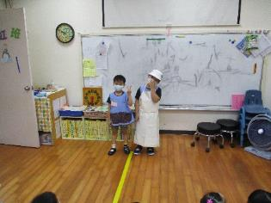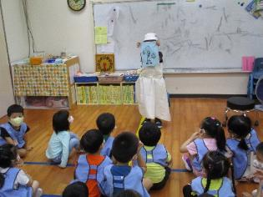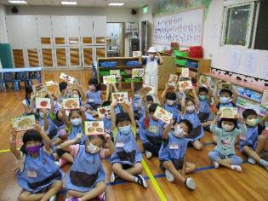

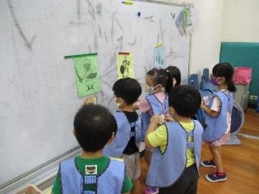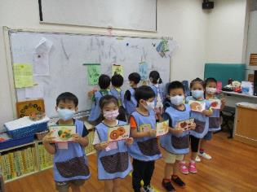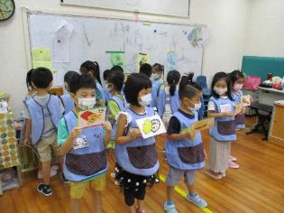

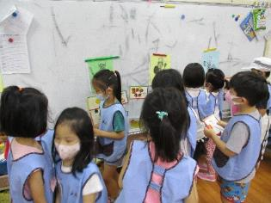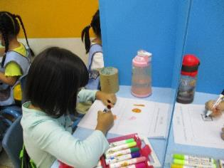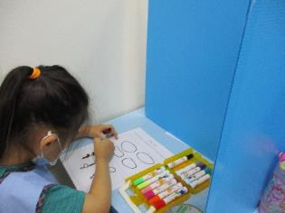

活動名稱：我是甜點師傅
活動內容：
師將廚師會用到的工具和用具擺放在桌面上，和幼生討論在哪裡看過這些用具?是誰會使用的到呢？最後討論廚師的工作有哪些？廚師會用到那些工具？下廚時要注意的安全事項？
師:請問鍋蓋的功用是什麼？
伊菱:不會讓煙跑出來。 宇宸:不要讓油噴上來。
欣芸:保護食物部會讓細菌跑進去。
師：請問手套的功用是什麼？
伯樂：一個東西很燙的時候可以用這個手套拿就不會燙。
可晴：怕被燙到時就可以用手套
若絜：拿東西時不會被燙到手，還可以避免東西滑下去。
師：請問夾子可以做什麼？
宇宸：烤肉時可以翻肉。 科均：可以把食物夾起來
宥竹：把燙的東西用夾子夾起來。
師：請問湯匙可以做什麼？
柏霆：可以撈玉米。 欣芸：可以煮貢丸、撈東西。
宛育：可以打蛋。 品文：可以和麵粉。
沛穎：可以攪蛋。
師：請問刀可以做什麼？
奕彤：可以切蛋糕。 品翔：可以切水果。
博勛：可以切東西，然後把切好的東西弄到刀子上再倒進去。
師：請問有洞的湯勺做什麼？
詩涵：可以舀玉米。 威棣：可以把紅蘿蔔的水濾掉。
宥竹：可以把煮水餃的水瀝乾
師：請問沾板可以做什麼？
鈞任：可以切肉跟菜。
芸瑄：要在沾板上面切才不會有細菌
師：請問量杯可以做什麼？
昱仲：可以量水有多多。
師：什麼時候會用到量杯？
宇宸：做蛋糕時會用到量杯。
林聖：倒牛奶可以量。
師：請問果凍杯、布丁杯模型可以做什麼？
品緁：可以拿來裝果汁。
幼生：還可以做果凍。
師：這些是食物的模型，可以用它來做果凍、布丁．．等。
師：請問平底鍋可以做什麼？
善允：可以炒菜菜。
承安：可以炒飯。
品言：炒麵。
師接著展示磅秤，並進行實際操作，讓小朋友了解磅秤的功用。然後請小朋友們實際操作廚具扮演小廚師，原定要讓小朋友進行果凍的製作及品嚐，但因為新冠疫情的關係，因此改成欣賞果凍製作過程的影片讓小朋友對於果凍的製作過程有基本的了解（果凍製作過程：倒水→加果凍粉→攪拌→加熱攪拌讓果凍溶解→把果凍汁裝杯子→冰冰箱。），請小朋友回家與家人一同製作果凍。
活動最後利用圖畫紙進行設計屬於自己的廚師帽。小朋友們都很用心的設計廚師帽的圖案，並耐心的摺出廚師帽，廚師帽完成後小朋友戴在頭上互相欣賞，好開心！大家都很滿意自己獨一無二的廚師帽。

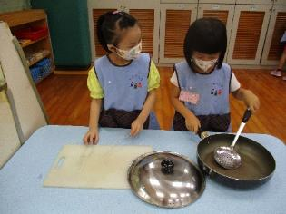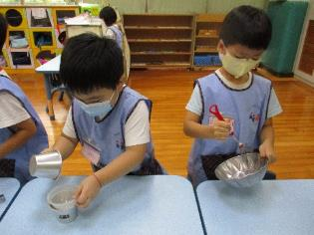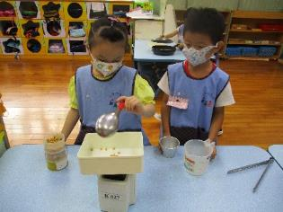
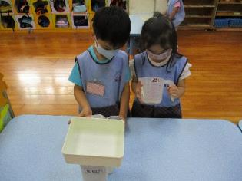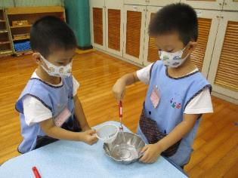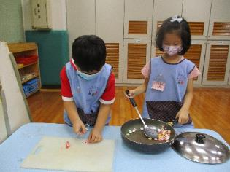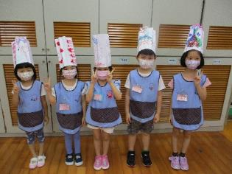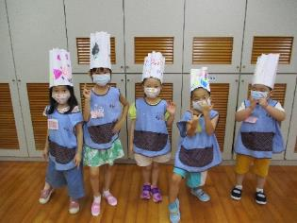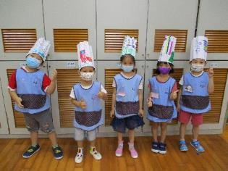
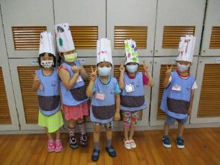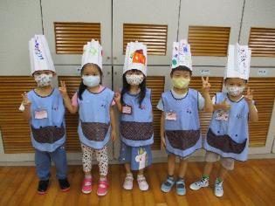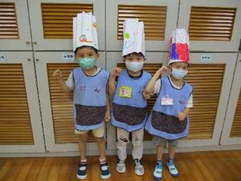

活動名稱：老師辛苦了
活動內容：
請孩子分享平日在校主要照顧者為誰？老師的工作包括哪些事？
伊菱：照顧小朋友，幫小朋友裝點心。伯樂：老師要打電腦。
可晴：老師要會畫畫給小朋友看。 若絜：教小朋友ㄅㄆㄇ。
芝妤：會播放電影給小朋友。 宇宸：中午要裝午餐。
科均：幫小朋友裝點心。 宥竹：掛在白版上的注音符號，讓我去寫。
宥芸：幫小朋友洗廁所。 奕彤：要在聯絡本寫字。
柏霆：帶小朋友去運動。 欣芸：教小朋友英文。
宛育：幫小朋友拖地
。 品文：要幫小朋友掃地。
沛穎：幫我們綁頭髮。
請幼兒分享覺得當老師快樂嗎？為什麼？最後進行「老師說」的遊戲。
詩涵：當老師很快樂，可以幫忙梳頭。威棣：當老師快樂，每天幫小朋友寫字。
齊均：當老師不快樂，做很多事會累。鈞任：當老師不快樂，很累，老師要拖地。
昱仲：當老師很快樂，可以跟小孩子說話。林聖：當老師不快樂，打電腦很辛苦。
芸瑄：當老師很快樂，可以賺錢買玩具。
博勛：當老師不快樂，小朋友受傷要帶去醫院。
師：要當老師需有什麼能力？要準備好什麼事？品言：老師要會擦地板。
劭哲：要會坐娃娃車回家？要會用剪刀。品緁：老師要會帶娃娃車小朋友上車。
善允：老師要幫小朋友煮飯。承侒：老師要會寫字。
◎延伸活動～老師，謝謝您，請孩子製作一張卡片送給老師，以表達對老師的感謝之意。
部分小朋友都很嚮往當老師也有不願意的，但都很愛老師且設計出豐富有特色的卡片。
